Группа___________ Студент____________________ Дата______

Лабораторная работа № 2

4. Рабочее задание
1. Вольтамперная характеристика стабилитрона.
Форма сигнала – ___________________, f = _______ Гц, U_{m} = _____ В.
Режим работы осциллографа – X-Y (кнопка «МЕНЮ ГОРИЗ»).
Коэффициент преобразования R_{п} = ________ Ом.

Масштабы: CH1 – 500 mV/дел, CH2 – 200 mV/дел. Установить вертикальную ось на 2 деления левее правой границы экрана.
Установить курсоры на уровнях I_{д} = 5мА.
Сохранить характеристику в электронном виде (программа FreeWave).

Прямое падение на диоде U_{пр}(+5мА) = В.
Напряжение стабилизации U_{ст} (–5мА) = В.

Параметры линейной аппроксимации
Обратная ветвь

ΔU = ______ В, ΔI = ______ мА, r_{ст} = =

U_{ст 0} =

Уравнение аппроксимирующей прямой:

U =

Здесь должна быть обработанная экспериментальная характеристика.

2. Передаточная характеристика двухстороннего ограничителя.

Режим работы осциллографа – X-Y. Масштабы: CH1 – 2 V/дел, CH2 – 2 V/дел.

Установить курсоры на уровнях U_{вх} = 8 В.
Сохранить характеристику в электронном виде (программа FreeWave).

Максимальное напряжение на выходе схемы:
при U_{вх} = – 8 В U_{вых} = В
при U_{вх} = + 8 В U_{вых} = В.

Здесь должна быть обработанная экспериментальная характеристика.

3. Совмещенные по времени осциллограммы входного u_{вх}(t) и выходного напряжения u_{вых}(t), выходного напряжения u_{вых}(t)и тока через стабилитроны i(t).
Режим работы осциллографа – «Основная развертка» (кнопка «МЕНЮ ГОРИЗ»). Сохранить осциллограммы в электронном виде (программа FreeWave).
На интервале одного периода отметить и пронумеровать участки с разными режимами работы диодов. Нарисовать вольтамперную характеристику схемы, поясняющую работу ограничителя, пронумеровать на характеристике участки, в соответствии с нумерацией на осциллограммах, нарисовать схемы замещения диодов для каждого участка. В таблице для каждого участка записать режимы работы диодов (стабилитронов) VD₁ и VD₂: открыт, закрыт, пробой, и нарисовать схемы замещения сборки диодов VD1-VD2
Нарисовать на входе схемы генератор.  Обозначить напряжения на  диодах, входное и выходное напряжения. | 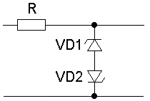

Осциллограммы напряжений и тока. Пронумеровать участки.

Здесь должны быть обработанные осциллограммы.

Вольтамперная характеристика схемы, поясняющая работу ограничителя. Пронумеровать участки.

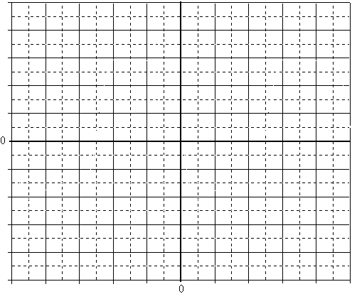

Внимание! Таблицу в отчете не разрывать!
Участок | 1 | 2 | 3 | 4
VD₁
VD₂
Схема замещения диодной сборки

Часть 2. Компьютерное моделирование (по указанию преподавателя)

- В операционной системе «Windows» под управлением программы «Schematics» собрать схему для получения ВАХ стабилитрона.
Модель стабилитрона KS133.

Рабочая схема для получения ВАХ стабилитрона

Здесь должна быть фотография (скан) схемы с источником сигнала и маркером для получения ВАХ.
Снять ВАХ стабилитрона.
ВАХ стабилитрона

Здесь должна быть фотография (скан) общего вида ВАХ стабилитрона с указанием осей.

Для прямой ветви стабилитрона определить в рабочей точке I_{д} = 5 мА напряжение U_{пр}.
Прямая ветвь ВАХ стабилитрона

Здесь должна быть фотография (скан) прямой ветви ВАХ стабилитрона в подробном масштабе с указанием осей и необходимыми построениями.

С помощью маркеров курсора отметить рабочую точку.
Для обратной ветви стабилитрона определить в рабочей точке I_{д} = –5 мА дифференциальное сопротивление r_{ст} и напряжение 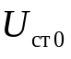. Нанести на график линейную аппроксимацию прямой ветви стабилитрона.
Обратная ветвь ВАХ стабилитрона

Здесь должна быть фотография (скан) обратной ветви ВАХ стабилитрона в подробном масштабе с указанием осей и необходимыми построениями.

С помощью маркеров курсора отметить рабочую точку и точку для определения дифференциального сопротивления.

Расчет дифференциального сопротивления и напряжения U_{ст 0}.
ΔU_{д} = ___________, ΔI_{д} = __________

r_{ст} = формула = числа = значение

U_{ст 0} = формула = числа = значение

Нарисовать схему замещения для обратной ветви стабилитрона (рабочий ток 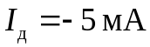).

 | Обратная ветвь
Схема  замещения | 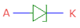
Параметры

